КАЛЕНДАРЬ ОБРАТНОГО ОТСЧЁТА: 37 ДНЕЙ ДО ПОБЕДЫ!
А мы продолжаем вести календарь отсчета дня Победы! Также все педагоги пополняют в своих группах уголки по патриотическому воспитания, оформляют стенды, создают мини музеи посвященные 80 летию со дня ПОБЕДЫ. https://vk.com/wall-214205500_1019
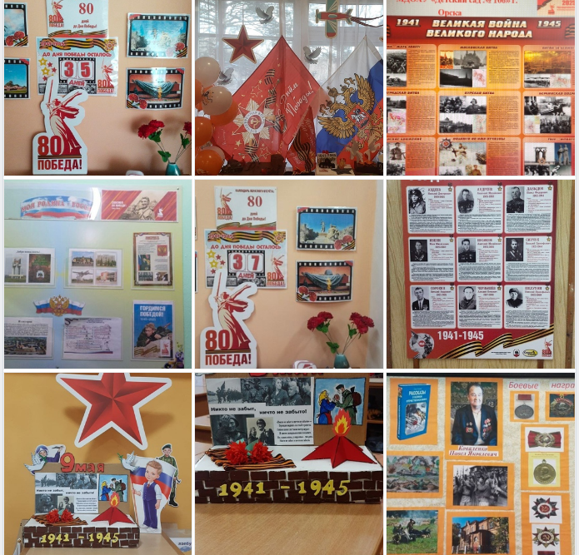
https://vk.com/wall-214205500_1092

